Предмет | Сольфеджио
Класс | 1 класс ШПП (вечерняя группа)
Студент-практикант | Баженова Анна Сергеевна
Преподаватель-консультант | Митькова А.Д.
Дата урока | 28.04.2020
Продолжительность занятия | 1:10

Здравствуй! А у нас новая тема: Интервалы
Интервал – сочетание двух звуков.
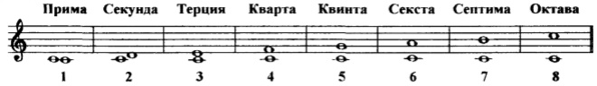
Музыка, просто не может существовать без интервалов. Куда ни глянь – интервалы, интервалы, интервалы. Сколько же их? Да всего ничего – восемь.
Обрати внимание: сколько ступеней включает в себя интервал, такое у него название.
Например:
Прима – что значит «один»: звучит одна и та же ступень.
Секунда – «два»: две ступени стоят рядом.
Терция – «три»: первая ступень, с которой начинается интервал, вторая ступень, которой заканчивается и третья – ступень между ними.
Кварта – «четыре»
Квинта – «пять»
Секста – «шесть
Септима – «семь»
Октава – «восемь».
Попробуй посчитать сам!
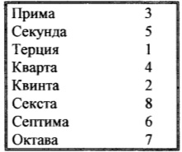
Соедини разноцветными стрелочками название интервала и его обозначение.

Обязательно выучи названия интервалов! Они тебе ещё пригодятся.
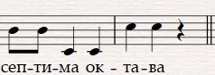
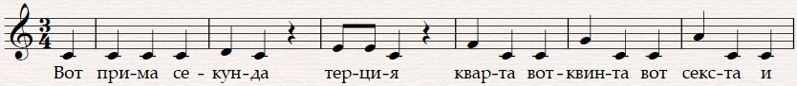
Не забудь спеть песенку:

